项目要求：20层的层状介质模型，vs的值在300-2600m/s之间生成，频段1:0.5:60 (Hz)。层厚度都为100m。密度和vp根据和VS的经验函数给定。根据DISBA做高阶面波的数据（介质模型要符合地质规律）。基阶、1阶、2阶，3阶。训练正问题模型。然后再做反演计算。（反演是核心）

目前进度就是：我现在反演的证明和代码都搞好了，需要正演去提供数据

数据集数据样本的要求：一百万个数据样本。20层的层状介质模型，vs的值在300-2600m/s之间生成，频段1:0.5:60 (Hz)。层厚度都为100m。密度和vp根据和VS的经验函数给定。根据DISBA做高阶面波的数据（介质模型要符合地质规律）。介质模型要多样，速度结构要多样 重点是：构造一类在3-12层低速和高速层耦合的异常介质模型（比如现有一个高速层，随后两三个低速层耦合在一起。正常的情况是深度波速越来越大）

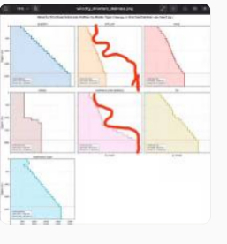
（中间两个红线画出来的就是老师想要的一类异常情况）

老师的要求：一般情况下的地质结构，它的S波速度是依次递增的，就是我们给出来的阶梯状。然后它会有一些异常的，比如说在某一几层或者某一层，它会出现低速层或者是高速层，尤其是在浅层部分。然后这些内容的话，你要去查一查相关的文献，或者是你用那个ChatGPT什么的查一查，怎么样能构建更合理的数据样本

数据样本构造好之后要画图：类似这个
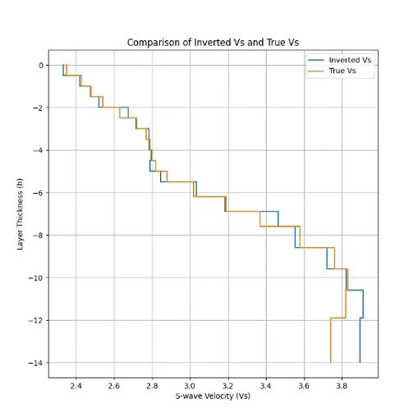
正演：
之前生成的速度结构画完图之后是不光滑的，正常是disba利用成熟的库生成的应该是光滑的。
老师说是因为高阶模态的寻根机制有问题，然后，介质模型有点儿复杂，可能不适合他这个机制，所以说要去调
然后老师要求学习潘磊老师写的那两篇文章的计算方法，github上有代码，但好像是c的，要转换成对应python，用这个计算方法去求根，然后再去生成对应的数据样本，再去训练正演四头神经网络

